«Генерал Топтыгин» — название стихотворения Николая Алексеевича Некрасова. Оно про медведя. У мишек много прозвищ:

Михайло Иваныч,  
Михайло Потапыч,  
Миша,  
мишка,  
косолапый  
и много других. ***Топтыгин*** — одно из них.

А почему топтыгин назван ещё и ***генералом*** узнаете, прочитав стихотворение. Читать будем, продумывая текст.

**Н. А. НЕКРАСОВ**  
**Генерал Топтыгин.**

**1 Дело под вечер, зимой,**  
**2 И морозец знатный.**  
**3 По дороге столбовой**  
**4 Едет парень молодой,**  
**5 Ямщичок обратный;**  
  
**6 Не спешит, трусит слегка;**  
**7 Лошади не слабы,**  
**8 Да дорога не гладка —**  
**9 Рытвины, ухабы.**

Кто едет? (Смотри строчку 4.)  
Кто едет? (См. строчку 5.)

Парень рабzотал *ямщиком*, то есть занимался перевозкой грузов и пассажиров. Он доставил груз или пассажира и теперь возвращается *обратно* на свою *почтовую станцию*, где была стоянка для лошадей и был его дом.

Когда едет? (См. 1)  
Какая была погода? (2)  
По какой дороге едет? (3)

- 2 -

Вдоль дороги стояли *столбы*, на которых указывались расстояния до её концов.

Быстро ли он едет? (6)  
Почему едет не спеша? (8-9)

*Рытвина* — углубление на дороге; *ухаб* — неровность, выпуклость на дороге.

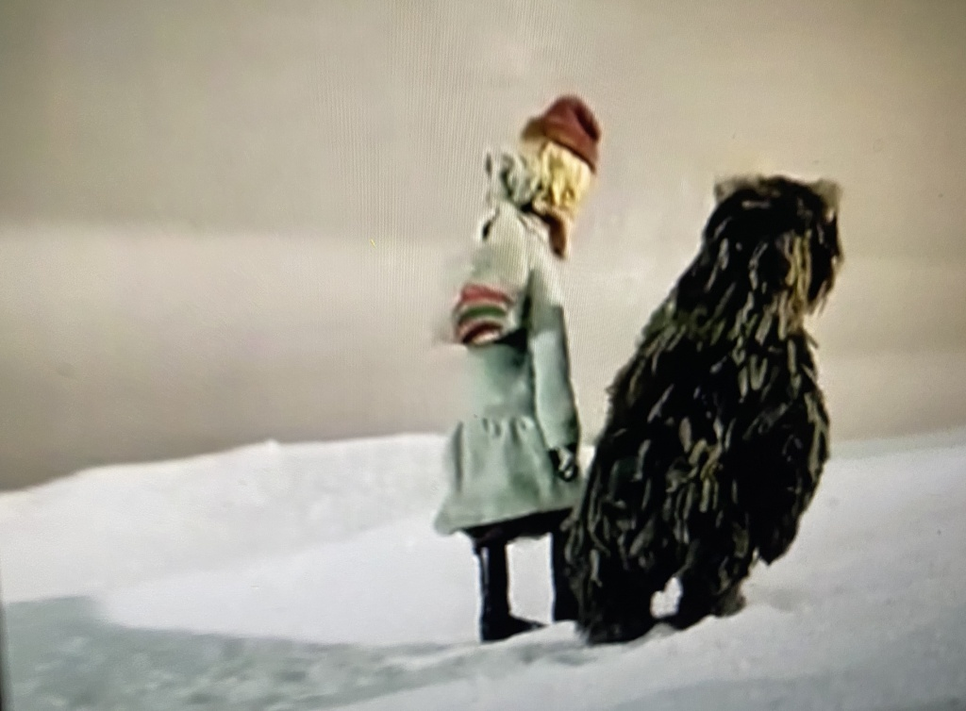

**10 Нагоняет ямщичок**  
**11 Вожака с медведем:**  
**12 «Посади нас, паренёк,**  
**13 Веселей доедем!»**

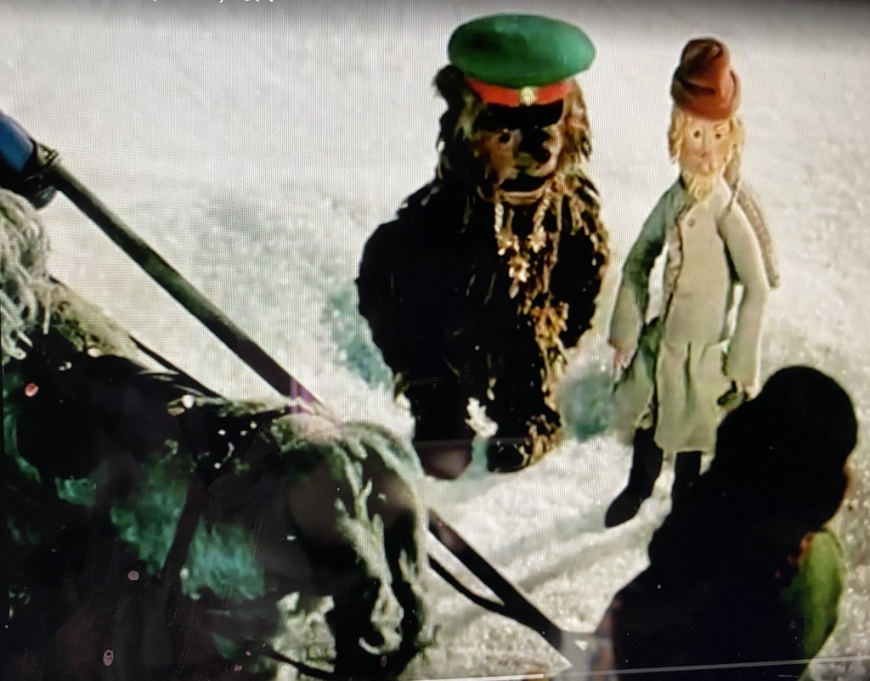

**14 — Что ты? с мишкой? — «Ничего!**  
**15 Он у нас смиренный,**  
**16 Лишний шкалик за него**  
**17 Поднесу, почтенный!»**  
  
**18 — Ну, садитесь! — Посадил**  
**19 Бородач медведя,**  
**20 Сел и сам — и потрусил**  
**21 Полегоньку Федя…**

Кого *нагоняет* (догоняет) ямщичок? (11)

Ямщик догнал *вожака*, который *водил* («вожак» от слова «водить») медведя по деревням и сёлам. Это был бродячий артист с дрессированным медведем.

- 3 -

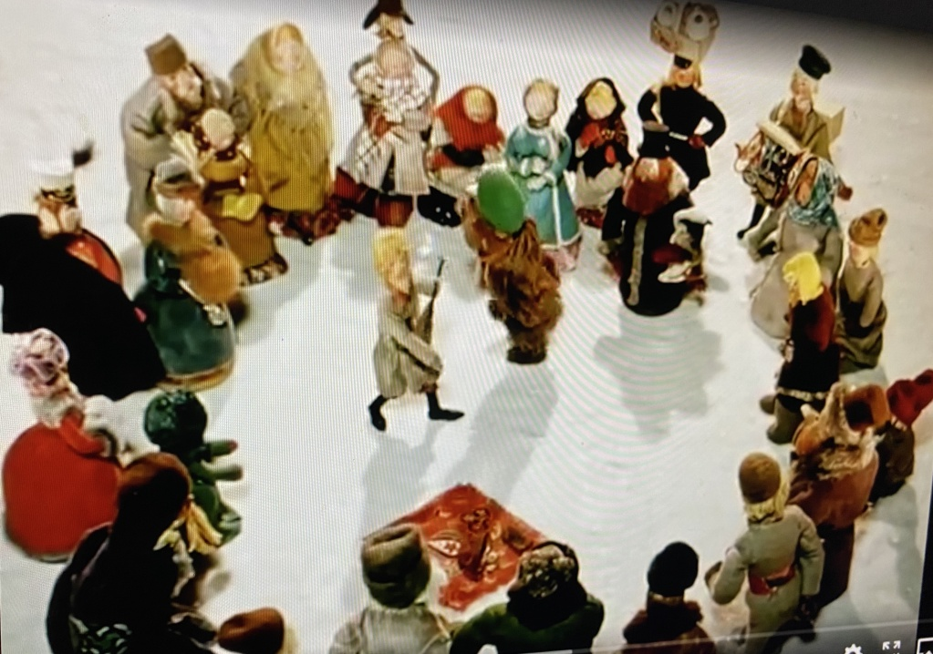

Николай Алексеевич Некрасов — поэт середины 19-го века. В стихотворении он отразил быт людей своего времени. Многое из той жизни нам уже неведомо и требует пояснений.

Встретим также слова и выражения, которые в наше время употребляются очень редко или вовсе не употребляются. Например:

*нагоняет* вместо «догоняет»;  
*дело пóд вечер*;  
морозец *знатный*;  
дорога *столбовáя*;  
*шкáлик* (небольшая бутылочка водки);  
уважительное обращение *почтенный* (родственные слова ему: честь, почесть, почтить).

18-20. Посадил бородач медведя, сел и сам — Это о ком: о вожаке или ямщике?

20-21. и потруси́л полегоньку - Вспомните: Не спешит, трусит слегка (6).

21. Как зовут ямщика?

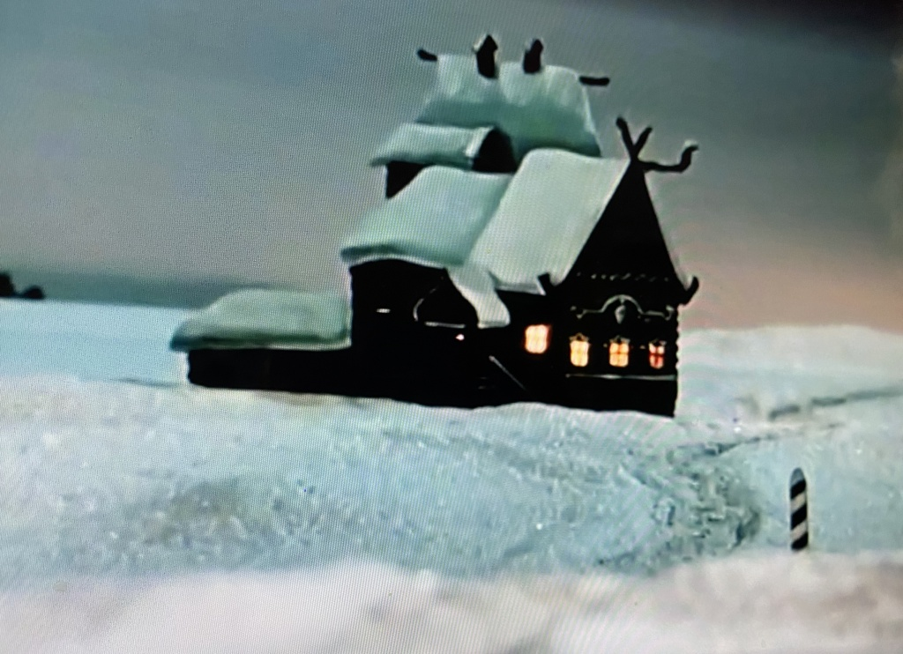

**22 Видит Трифон кабачок,**  
**23 Приглашает Федю.**  
**24 «Подожди ты нас часок!» —**  
**25 Говорит медведю.**  
  
**26 И пошли. Медведь смирён, —**  
**27 Видно, стар годами,**  
**28 Только лапу лижет он**  
**29 Да звенит цепями…**

**- 4 -**

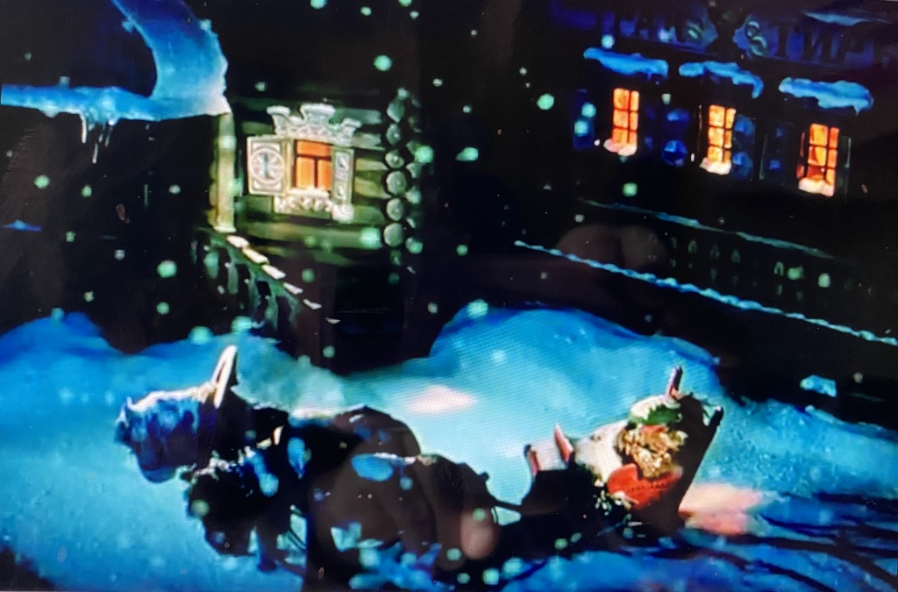

**30 Час проходит; нет ребят,**  
**31 То-то выпьют лихо!**  
**32 Но привычные стоят**  
**33 Лошадёнки тихо.**

22. Как имя вожака?

22. *Кабáк, кабачок* — питейное заведение, где можно было покушать и выпить.

23. Вспомните: Трифон обещал Феде *лишний шкалик* поднести. (16-17)

26. Медведь смирён... Мы теперь сказали бы *сми́рен* (прилагательное *смирный* в краткой форме).

28. Вспомним: медведи зимой, лёжа в берлоге, *лижут лапу*.

30. Час проходит… Вспомним: *Подожди ты нас часок* (24).

32. Лошадям было *привычно* стоять в ожидании ямщиков.

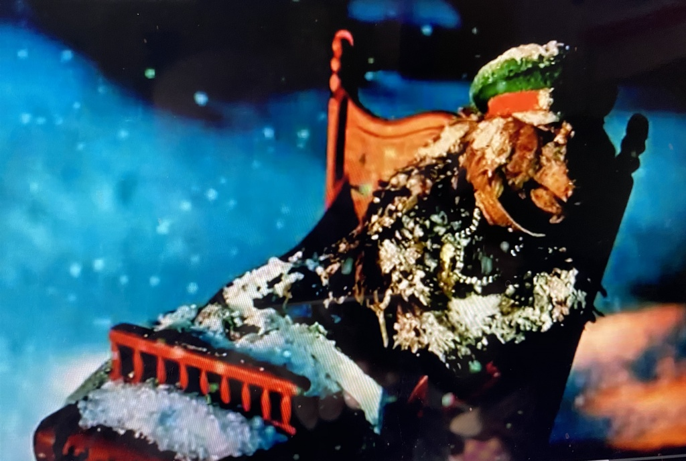

**34 Свечерело. Дрожь в конях,**  
**35 Стужа злее на ночь;**  
**36 Заворочался в санях**  
**37 Михайло Иваныч,**  
  
**38 Кони дёрнули; стряслась**  
**39 Тут беда большая —**  
**40 Рявкнул мишка! — понеслась**  
**41 Тройка как шальная!**  
  
**42 Колокольчик услыхал,**  
**43 Выбежал Федюха,**  
**44 Да напрасно — не догнал!**  
**45 Экая поруха!**

- 5 -

34. Свечерело. — Вспомните: *Дело под вечер* (1).

35. Стужа злее на ночь… — Вспомните: *морозец знатный* (2).

34. Дрожь в конях…

36-37. Почему *заворочался* в санях Михайло Иваныч?.. Дрожь появилась не только в конях!

40. А почему *рявкнул* мишка? (38)

41. Сколько лошадей было в упряжке?

43. Кто выбежал: вожак или ямщик? (21)

45. *Поруха* — несчастье, беда, горе.

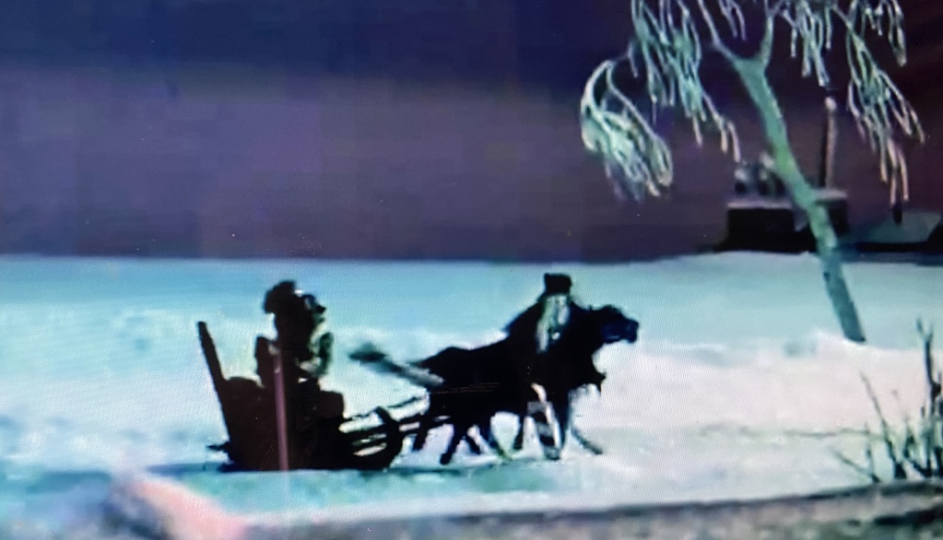

**46 Быстро, бешено неслась**  
**47 Тройка — и не диво:**  
**48 На ухабе всякий раз**  
**49 Зверь рычал ретиво;**  
  
**50 Только стон кругом стоял:**  
**51 «Очищай дорогу!**  
**52 Сам Топтыгин-генерал**  
**53 Едет на берлогу!»**  
  
**54 Вздрогнет встречный мужичок,**  
**55 Жутко станет бабе,**  
**56 Как мохнатый седочок**  
**57 Рявкнет на ухабе.**  
  
**58 А коням подавно страх —**  
**59 Не передохнули!**  
**60 Вёрст пятнадцать на весь мах**  
**61 Бедные отдули!**

**- 6 -**

**62 Прямо к станции летит**  
**63 Тройка удалая.**  
**64 Проезжающий сидит,**  
**65 Головой мотая:**  
**66 Ладит вывернуть кольцо.**

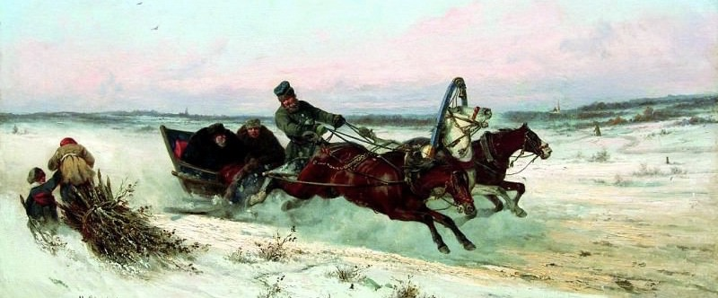

56. Седóк, седочóк - мы сказали бы: *пассажир*.

60. Расстояния на дорогах измерялись *вёрстами*. Верстá чуть больше километра, 1067 метров. На придорожных столбах (3) расстояния указывались в вёрстах.

60. *Мах* - шаг лошади при беге. *На весь мах* - на самый большой мах.

65. Почему *мотает головой*?.. Пытается (лáдит, 66) вытащить железное кольцо, продетое через его губу.

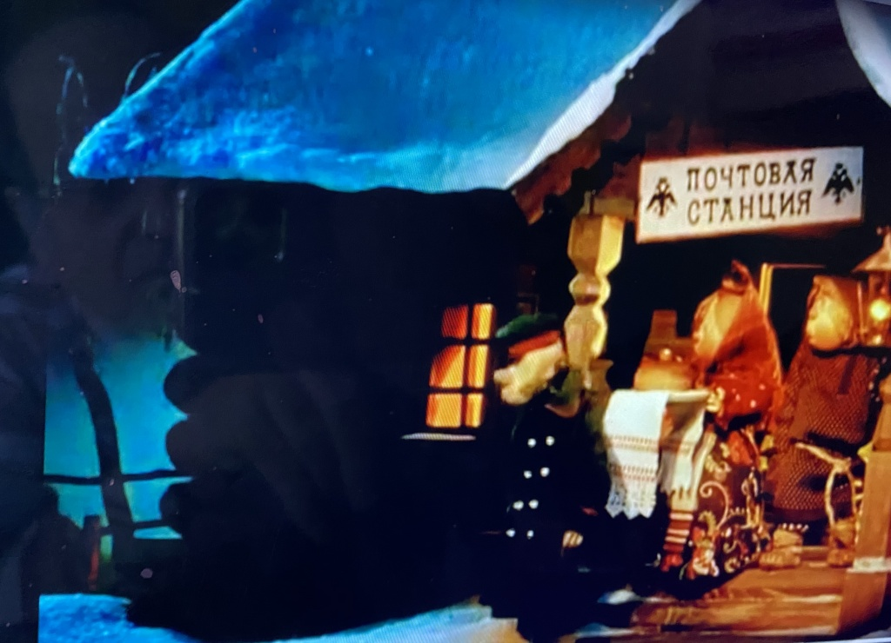

**67 Вот и стала тройка;**  
**68 Сам смотритель на крыльцо**  
**69 Выбегает бойко.**  
  
**70 Видит, ноги в сапогах**  
**71 И медвежья шуба,**  
**72 Не заметил впопыхах,**  
**73 Что с железом губа,**  
  
**74 Не подумал: где ямщик**  
**75 От коней гуляет?**  
**76 Видит — барин материк,**  
**77 «Генерал», — смекает.**  
  
**78 Поспешил фуражку снять:**  
**79 «Здравия желаю!**

- 7 -

**80 Что угодно приказать,**  
**81 Водки или чаю?..»**

68. Начальник станции назывался *смотрителем*.

70-71. Не каждый седок был обут в *сапоги* и одет в *медвежью шубу*!

73. Вспомните: ладит вывернуть кольцо (66).

76-77. *Материк* - от прилагательного *матёрый* (вошедший в силу, грозный для окружающих).

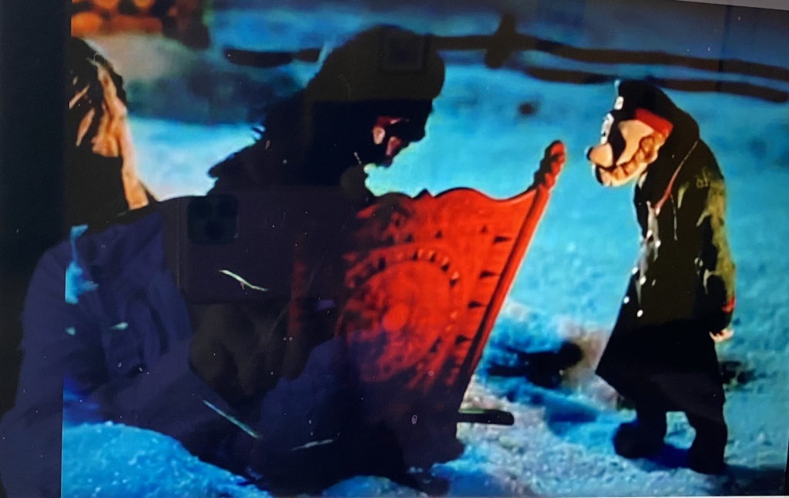

**82 Хочет барину помочь**  
**83 Юркий старичишка;**  
**84 Тут во всю медвежью мочь**  
**85 Заревел наш мишка!**  
  
**86 И смотритель отскочил:**  
**87 «Господи помилуй!**  
**88 Сорок лет я прослужил**  
**89 Верой, правдой, силой;**  
  
**90 Много видел на тракту**  
**91 Генералов строгих,**  
**92 Нет ребра, зубов во рту**  
**93 Не хватает многих,**  
  
94 А такого не видал,  
**95 Господи Исусе!**  
**96 Небывалый генерал,**  
**97 Видно, в новом вкусе!..»**

83. *Юркий* - быстрый, ловкий, проворный, увёртливый.

90. *Тракт* — большая проезжая дорога. Мы теперь сказали бы: на трáкте.

- 8 -

95. Имя Иисус в звательной форме: Иисусе; произносится [исусе].

**98 Прибежали ямщики,**  
 **99 Подивились тоже;**  
**100 Видят — дело не с руки,**  
**101 Что-то тут негоже!**  
  
**102 Собрался честной народ,**  
**103 Всё село в тревоге:**  
**104 «Генерал в санях ревёт,**  
**105 Как медведь в берлоге!»**  
  
**106 Трус бежит, а кто смелей,**  
**107 Те — потехе ради —**  
**108 Жмутся около саней;**  
**109 А смотритель сзади.**

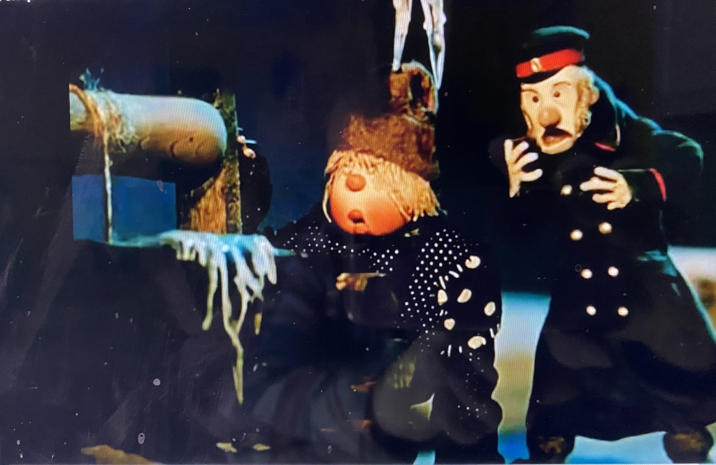

**110 Струсил, издали кричит:**  
111 «В избу не хотите ль?»  
**112 Мишка вновь как зарычит…**  
**113 Убежал смотритель!**  
**114 Оробел и убежал**  
**115 И со всею свитой…**  
  
**116 Два часа в санях лежал**  
**117 Генерал сердитый.**  
**118 Прибежали той порой**  
**119 Ямщик и вожатый;**  
**120 Вразумил народ честной**  
**121 Трифон бородатый**  
**122 И Топтыгина прогнал**  
**123 Из саней дубиной…**  
  
**124 А смотритель обругал**  
**125 Ямщика скотиной…**

- 9 -

113 - 115. Не только смотритель оробел и убежал, но и вся его «свита»!

Сколько времени бежали ямщик и вожак?.. Более двух часов (116-117).

120. Какое слово может прояснить значение глагола *вразумил*? (*Существительное «разум».*)

120. От какого слова происходит прилагательное *честнóй*? (*От существительного «честь».*)

Что сделал Трифон? (120, 122)

122. «Генерала» прогнал!

124-125. А у «смекалистого» (77) опозорившегося смотрителя ума и храбрости хватило лишь на то, чтобы кого-либо обругать.

______________

Стихотворение проиллюстрировано кадрами из фильма 1971 года «Генерал Топтыгин» студии «Союзмультфильм» и фрагментом картины Н. Сверчкова «Тройка зимой».

**Генерал Топтыгин.**

Дело под вечер, зимой,  
И морозец знатный.  
По дороге столбовой  
Едет парень молодой,  
Ямщичок обратный;  
Не спешит, трусит слегка;  
Лошади не слабы,  
Да дорога не гладка —  
Рытвины, ухабы.  
Нагоняет ямщичок  
Вожака с медведем:  
«Посади нас, паренёк,  
Веселей доедем!»  
— Что ты? с мишкой? — «Ничего!  
Он у нас смиренный,

- 10 -

Лишний шкалик за него  
Поднесу, почтенный!»  
— Ну, садитесь! — Посадил  
Бородач медведя,  
Сел и сам — и потрусил  
Полегоньку Федя…

Видит Трифон кабачок,  
Приглашает Федю.  
«Подожди ты нас часок!» —  
Говорит медведю.  
И пошли. Медведь смирён, —  
Видно, стар годами,  
Только лапу лижет он  
Да звенит цепями…  
Час проходит; нет ребят,  
То-то выпьют лихо!  
Но привычные стоят  
Лошадёнки тихо.

Свечерело. Дрожь в конях,  
Стужа злее на ночь;  
Заворочался в санях  
Михайло Иваныч,  
Кони дёрнули; стряслась  
Тут беда большая —  
Рявкнул мишка! — понеслась  
Тройка как шальная!  
Колокольчик услыхал,  
Выбежал Федюха,  
Да напрасно — не догнал!  
Экая поруха!

Быстро, бешено неслась  
Тройка — и не диво:  
На ухабе всякий раз  
Зверь рычал ретиво;  
Только стон кругом стоял:  
«Очищай дорогу!  
Сам Топтыгин-генерал

- 11 -

Едет на берлогу!»  
Вздрогнет встречный мужичок,  
Жутко станет бабе,  
Как мохнатый седочок  
Рявкнет на ухабе.  
А коням подавно страх —  
Не передохнули!  
Вёрст пятнадцать на весь мах  
Бедные отдули!  
Прямо к станции летит  
Тройка удалая.  
Проезжающий сидит,  
Головой мотая:  
Ладит вывернуть кольцо.

Вот и стала тройка;  
Сам смотритель на крыльцо  
Выбегает бойко.  
Видит, ноги в сапогах  
И медвежья шуба,  
Не заметил впопыхах,  
Что с железом губа,  
Не подумал: где ямщик  
От коней гуляет?  
Видит — барин материк,  
«Генерал», — смекает.  
Поспешил фуражку снять:  
«Здравия желаю!  
Что угодно приказать,  
Водки или чаю?..»

Хочет барину помочь  
Юркий старичишка;  
Тут во всю медвежью мочь  
Заревел наш мишка!  
И смотритель отскочил:  
«Господи помилуй!  
Сорок лет я прослужил  
Верой, правдой, силой;  
Много видел на тракту  
Генералов строгих,

- 12 -

Нет ребра, зубов во рту  
Не хватает многих,  
А такого не видал,  
Господи Исусе!  
Небывалый генерал,  
Видно, в новом вкусе!..»

Прибежали ямщики,  
Подивились тоже;  
Видят — дело не с руки,  
Что-то тут негоже!  
Собрался честной народ,  
Всё село в тревоге:  
«Генерал в санях ревёт,  
Как медведь в берлоге!»  
Трус бежит, а кто смелей,  
Те — потехе ради —  
Жмутся около саней;  
А смотритель сзади.  
Струсил, издали кричит:  
«В избу не хотите ль?»  
Мишка вновь как зарычит…  
Убежал смотритель!  
Оробел и убежал  
И со всею свитой…

Два часа в санях лежал  
Генерал сердитый.  
Прибежали той порой  
Ямщик и вожатый;  
Вразумил народ честной  
Трифон бородатый  
И Топтыгина прогнал  
Из саней дубиной…

А смотритель обругал  
Ямщика скотиной…  
*1868 г.*